0715FRI

​

[프로젝트]

02_프로젝트_기획

​

주제 선정, 역할분담 및 스케줄링과 관련된 진행 사항을 덧글로 남겨주세요.

​

* 주제 선정은 자유, 역할에 있어서는 교육과정에서 배웠던 부분으로 채워넣을 것. 소요 예산 첨부 필요.

​

​

오전 : 어제 오전에 생각했던 자율주행차에 대해 좀 더 조사.

1. 주제 선정 (문제 정의(needs or wants) & 시장(기술 가치) 조사 & 기술(상용, 오픈소스) 조사)

**- 문제 정의(needs or wants)**

최근 활발히 연구 개발 되고 있는 자율주행 선택.

​

**- 시장(기술 가치) 조사**

자율주행 수상작 2021

[대학생들이 만든 자율주행차 도심 주행… 현대차그룹, 서울시와 ‘2021 자율주행 챌린지’ 개최](https://www.donga.com/news/article/all/20211129/110515298/2)

각 자율주행차는 차량 회피와 추월, 교차로 통과, 신호등·차선·제한속도·스쿨존 등 도심 교통 법규를 준수하면서 정해진 코스를 주행했다. 제한시간 내에 빠르게 완주한 순으로 순위를 정하고 법규 위반 항목에 대해서는 점수를 차감하는 방식으로 평가가 이뤄졌다. 2차례에 걸쳐 주행을 완료하고 우수한 기록을 최종 점수로 기록했다.

카이스트 팀은 이번에 참가한 팀 중 유일하게 GPS를 사용하지 않고 라이다 기술에 집중했다. 이대규 카이스트 케이로보틱스 학생은 “유일하게 GPS를 사용하지 않으면서 상황 판단 기술로 한계를 극복한 것이 우승 요인이었던 것 같다”고 수상 소감을 밝혔다.

​

**- 기술(상용, 오픈소스) 조사**

[KI-로보틱스, 『2021 현대자동차 자율주행 챌린지』 최종 우승 차지​](https://www.kaist.ac.kr/news/html/news/?mode=V&mng_no=17631&skey=keyword&sval=%EC%9E%90%EC%9C%A8%EC%A3%BC%ED%96%89%EB%A0%88%EC%9D%B4%EC%8B%B1&list_s_date=&list_e_date=&GotoPage=1)

KI-로보틱스가 속도보다는 차량의 인지 판단 위주로 알고리즘을 설계했다는 것이다. 본선에 오른 6개 대학 중 유일하게 GPS(위치측정 시스템)를 차량에서 제외하여 GPS의 위험성을 최소화하는 전략을 실행했다.

이는 도심 환경에서 GPS 수신이 안정적이지 않아 위치에 오차가 생기면 안전한 주행에 문제가 생길 수 있다는 점을 고려한 것이었다. 대안으로 라이다 센서 3개와 차량 앞뒤에 카메라를 각각 한 개씩 탑재하고 자체 개발한 도심 맞춤형 SLAM 기술로 정밀 맵을 구축 및 측위 기술을 구현하였다.

또한 고속 주행에 주력한 다른 팀들에 비해 다른 차들의 위치를 고려한 추월 경로 생성 기술을 개발하여 실제 도심 교통법규를 원활히 준수하는 동시에 앞차를 추월하는 등의 장애물을 회피해야 하는 상황에 대응하는 데 유리했다. 이를 통해 1~2차 시기 통틀어 우리 대학이 가장 빠른 구간기록을 기록할 수 있었다.

우리 대학 KI-로보틱스 팀장인 전기및전자공학부 박사과정 이대규 학생은 "예선전 4위로 출발 위치가 예상보다 뒤에 배정되는 변수에도 앞차를 추월해 결국 구간기록 기록을 줄일 수 있었다” 라고 설명했다.

​

**Scout Mini**

Introduction

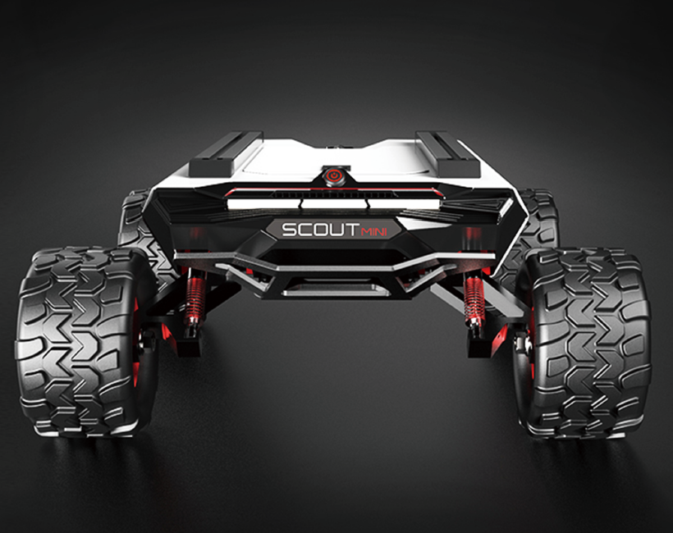

Scout Mini는 강력한 오프로드 성능과 컴팩트한 크기를 가진 로봇입니다. Scuit Mini의 크기는 Scout의 절반이지만 탁월한 오프로드 성능을 보여줍니다. CAN, RS232 통신을 지원하며, 2차 연구개발을 위하여 ROS, ROS2(Beta) 를 지원합니다. 상위 어플리케이션 개발을 위하여 Stereo Camera, Lidar, GPS, IMU 등과 같은 추가 구성 요소들을 Scout Mini에 설치할 수 있습니다. 이를 바탕으로 자율 주행 교육 및 연구, 실내외 보안 순찰, 환경 모니터링 등의 목적으로 사용할 수 있습니다.

[Download Scout Mini (Differential) User Manual](https://docs.roas.co.kr/_downloads/4acce93e9b44f0ad175820866c18f6fb/Scout_Mini%28diff%29_User_Manual.pdf)

[Scout Mini tutorial](https://docs.roas.co.kr/scout_mini.html)

​

​

**오픈소스:**

Scout 모바일 로봇용 ROS 패키지

패키지

이 저장소에는 ROS를 사용하여 정찰 로봇을 제어하기 위한 최소한의 패키지가 포함되어 있습니다.

scout_bringup: ROS 노드를 시작하기 위한 시작 및 구성 파일

scout_base: 스카우트 로봇을 모니터링하고 제어하기 위한 [ugv_sdk](https://github.com/agilexrobotics/ugv_sdk) 주변의 ROS 래퍼

scout_description: 모바일 기반용 URDF 모델, 센서가 추가된 맞춤형 로봇용 샘플 urdf(scout_description/sample/scout_v2_nav.xacro) 제공

scout_msgs: 스카우트 관련 메시지 정의

맞춤형 로봇에 대한 패키지 업데이트

추가 센서

탐색용 Lidar와 같은 추가 센서를 scout 모바일 플랫폼에 추가할 수 있습니다. 이러한 경우, 센서 프레임이 로봇 tf 트리에 반영될 수 있도록 로봇 베이스에 대한 새 센서의 상대적 자세를 설명하기 위해 새 ".xacro" 파일을 생성해야 합니다.

[샘플](https://github.com/agilexrobotics/scout_ros/blob/master/scout_description/sample/scout_v2_nav.xacro) " .xacro " 파일이 이 저장소에 있으며, 여기에는 빈 스카우트 플랫폼의 기본 ".xacro" 파일이 먼저 포함된 다음 추가 링크가 정의됩니다.

이 ROS 패키지의 노드는 스카우트 기반의 제어 및 상태 게시만 처리하도록 만들어졌습니다. 센서를 처리하기 위해 사용자가 추가 노드를 생성해야 할 수도 있습니다.

대체 주행 거리 계산

기본적으로 scout_base 패키지는 "/odom" 주제에 주행 거리 측정 메시지를 게시합니다. 다른 접근 방식을 사용하여 주행 거리를 계산하려는 경우(예: IMU와 함께 위치 추정) 기본 주행 거리 항목의 이름을 다른 것으로 바꿀 수 있습니다.

<https://github.com/agilexrobotics/scout_ros>

​

소개

Health Monitor 는 Scout Mini 모바일 로봇을 기반으로 하며 이 리포지토리 에는 매핑 및 탐색 기능과 관련된 코드가 포함되어 있습니다.

전제 조건

ROS: Health Monitor 는 ROS를 기반으로 하여 위탁되기 때문에 실행하기 전에 ROS를 설치해야 합니다. 이 리포지토리의 코드는 ROS 멜로디가 있는 Ubuntu 18.04에서 테스트되었습니다.

RTAB-Map: RTAB-Map을 SLAM 라이브러리로 선택하고 로봇의 재국소화도 RTAB-Map에 의해 수행됩니다. 따라서 매핑 및 탐색 전에 RTAB-Map을 설치해야 합니다. ROS 패키지나 소스 코드에서 RTAB-Map을 설치하는 것이 좋습니다.

ROS용 Intel Realsense SDK: Intel Realsense D435를 사용하여 RGB-D 정보를 제공하고 RTAB-Map에 제공되므로 관련 SDK를 설치해야 합니다.

ROS용 SLAMTEC RPLidar SDK: SLAMTEC RPLida A1을 사용하여 레이저 스캔을 생성합니다. ROS SDK를 미리 설치하십시오.

달리기

Health Monitor 의 ROS 노드는 여러 시작 파일로 구분되며 이러한 시작 파일을 단계별로 시작하여 코드를 쉽게 실행할 수 있습니다.

스카우트 미니 시작

roslaunch scout_base scout_base_debug.launch

매핑 또는 위치 지정을 위해 RTAB-Map 시작

roslaunch scout_bringup scout_rtab.launch

탐색을 위한 이동 기지 시작

roslaunch scout_2dnav move_base.launch

명령을 보내기 위해 컨트롤러 시작

rosrun health_monitor hm_controller

위의 단계를 완료한 후 RTAB-Map을 사용하고 move_base 노드에 직접 목표를 전송하여 탐색하여 맵을 생성할 수 있습니다. 또한 Health Monitor 컨트롤러 에 여러 목표를 보내면 탐색을 담당하게 됩니다.

<https://github.com/IntelligentSensingRobotsTeam2/scout_mini>

​

​

2. 개발 계획 (어떻게 해결해 갈지)

실내에서 자율주행 하는 것으로 대체 가능.

목적지 까지 가면서 앞 차(서브 로봇) 있으면 추월해서 최대한 빨리 가도록.

시간 단축을 목표로 개발.

메인 로봇: Scout mini/ mini-car.

서브 로봇: mini-car.

기타: lidar, pi3, pi-camear, IOT kits, 샤시(맞춤 제작)

​

3. 역할 분담

​

4. 일정 (개발 계획 및 역할 기반)

- 팀 일정 1일 단위

- 개인 일정 1일 오전, 오후 단위